渭临教安发〔2023〕11号

渭南市临渭区教育局
关于开展2023年春季禁毒宣传教育活动的
通 知

各中心校，高中：
为贯彻落实区禁毒办《关于开展2023年春季“开学月”禁毒宣传教育活动的通知》（渭临禁办〔2023〕1号）精神，不断增强青少年识毒、防毒、拒毒能力，现就开展2023年春季禁毒宣传教育活动通知如下：
一、活动时间
即日起至2023年3月31日。
二、活动内容
1.参观一次禁毒展览。各校要积极配合街道办，充分利用市、区两级禁毒教育基地（园地、图书角），有计划地组织学生参观学习。
2.开展一次禁毒主题班会。各校要充分结合新时期在校学生的特点，不断创新禁毒主题班会的内容和形式，调动学生主动参与的积极性。组织学生开展模拟禁毒法庭、禁毒社会实践、禁毒小游戏闯关、禁毒题材文化作品创作等活动，增强禁毒主题班会的吸引力和教育效果。同时，各校要向学生家长发放《临渭区禁毒办、区教育局致家长的一封信》，增强学生家长的防范意识和能力。
3.开展一次禁毒知识答题活动。各校要按照《中小学生毒品预防专题教育大纲》《中等职业学校德育大纲（2014修订）》要求，在完成禁毒专题课时的基础上，积极组织开展禁毒知识答题或比赛活动（附件1），检验宣传教育成效。
4.开展一次禁毒作品征集活动。各校要以“健康人生、绿色无毒”为主题，组织开展征文、书法、绘画、手抄报、短视（音）频等多种形式的禁毒作品征集活动，并利用社会媒体和学校宣传橱窗、电子宣传屏、校内教育平台等宣传园地和微信微博等新媒体传播平台对优秀作品进行展示。
5.观看一次禁毒题材的影视作品或文艺演出。各校要积极向师生推荐、提供禁毒题材的优秀影视剧、微视频、动漫作品（可从全国青少年毒品预防教育数字化平台、中国禁毒在线微博、中国禁毒微信公众号上获取），依托校园网、校园院线（广播站）、微信微博平台等渠道进行播放；可组织学生观看具有地方特色的原创禁毒话剧、情景剧、戏剧等文艺演出。
6.关注中、省、市三级微信公众号。各校要加强“中国禁毒”“陕西省禁毒”“渭南禁毒”“渭南微博”订阅工作力度，及时向中国禁毒报、中国禁毒杂志、中国禁毒网网络舆情等媒体投稿，力争活动期间有稿件在以上媒体刊稿。同时，要及时向广大师生及家长推送“中国禁毒”“陕西省禁毒”“渭南禁毒”“渭南微博”微信二维码，使禁毒知识家喻户晓、人人皆知。
三、工作要求
1.高度重视，提高政治站位。抓好毒品预防教育工作，帮助青少年增强识毒防毒拒毒意识和能力，引导他们养成良好的生活方式，自觉做到远离毒品，对于青少年健康成长、家庭和谐和社会稳定，具有十分重要的意义，各校园长务必站在青少年健康成长、社会和谐稳定、国家未来发展的高度，提高政治站位，扎实安排部署，确保工作实效。
2.紧盯重点，逐项抓好落实。各校要聚焦五个一”活动的内容，结合学段、学校、学生实际情况，科学制定工作方案，多方式、多渠道、多场景开展毒品预防宣传教育活动，真正让“健康人生，绿色无毒”成为师生员工的认识自觉和行动自觉，守牢校园一方净土。
3.及时总结，按时报送信息。各校要安排专人负责，及时收集好的做法和经验，实时将工作开展的精彩过程照片、短视频等发送至“平安临渭教育”微信群。3月27日前，各学校要将禁毒宣传教育活动工作总结及过程性资料（班会记录、简报、图片、手抄报、书法等作品）纸质版报辖区中心校；3月31日前，各中心校要将辖区学校禁毒工作资料报区局安稳股。
联系人：高 冬 联系电话：0913-2669037

附件：1.禁毒知识测评题
2.临渭区禁毒办、区教育局致家长的一封信
3.“中国禁毒”“陕西禁毒”“渭南禁毒”微信二维码“渭南禁毒”微博二维码

渭南市临渭区教育局
2023年2月14日

渭南市临渭区教育局 2023年2月14日印发

附件1
禁毒知识测试题

1.(单选题)您知道“国际禁毒日”是哪一天吗?(答案:③)
①6月1日
②6月3日
③6月26日
2.(单选题)1839 年6月3日，民族英雄、禁毒先驱 发起的虎门销烟，谱写了中国近代史上禁烟运动的光辉篇章，发出了中国人民禁绝毒品的怒吼，展示了中华民族抗击帝国主义侵略的决心和勇气。(答案:①)
①林则徐
②黄爵滋
③关天培
3.(单选题)您是否了解与禁毒有关的知识?(答案:①)
①是 ②否
4.(单选题)根据法律规定，以下哪些全部是毒品?(答案:③)
①香烟、鸦片、吗啡、海洛因、可卡因
②酒精、冰毒、麻古、K粉、摇头丸
③大麻、“聪明药”(哌醋甲酯)“蓝精灵”(氟硝西泮 )“邮票”(麦角二乙胺)“神仙水”(γ-羟丁酸.)
5.(单选题)我国刑法规定，已满 周岁的人，犯贩卖毒品罪的，应当负刑事责任。(答案:② )
①12 周岁
②14 周岁
③16 周岁
6.(单选题)您认为吸毒在我国法律上属于 (答案:①)
①违法行为
②合法行为
③既不禁止也不鼓励的行为
7.(单选题)您觉得经常吸毒会上瘾吗?
①是 ②否
8.(多选题)吸毒的危害包括 (答案:①②③)
①危害个人:损害人体免疫系统、中枢神经系统，扭曲人格，引发自伤、自残、自杀行为，感染传染性疾病等。
②危害家庭:摧残家庭成员身心，导致倾家荡产、家破人亡、贻害后代等。
③危害社会:诱发违法犯罪，影响国民素质、吞噬社会财富、影响国计民生等。
9.(多选题)以下哪些行为构成犯罪 (答案:①②)
①非法生产、买卖、运输制毒物品
②引诱、教唆、欺骗、强迫他人吸毒
③转移、隐瞒毒品、毒赃
10.(多选题)对于吸毒行为和吸毒成瘾，我国公安机关或基层政府通常会采取 措施。
(答案:①②③)
①对吸毒行为通常采取治安行政处罚
②对吸毒成瘾者要求其戒毒
③安排专人负责对其进行监督、帮助、教育

附件2
临渭区禁毒办、区教育局致家长的一封信

尊敬的学生家长:
您好!为进一步加强新时代全民禁毒宣传教育工作，广泛传播“健康人生、绿色无毒”理念，现在全区范围内组织开展“禁毒宣传进万家”活动，为了您和孩子的健康、家庭的幸福，预防和减少学生涉毒行为，提出如下七点建议，希望您与家人共同阅读，让毒品远离我们的生活。
一、终生远离毒品,必须学习禁毒知识,做到“四个牢记”
（一）牢记什么是毒品。毒品不是“有毒的物品”、也不是“毒药”。毒品,是指鸦片、海洛因、甲基苯丙胺(冰毒) 、吗啡、大麻、可卡因以及国家规定管制的其他能够使人形成瘾癖的麻醉药品和精神药品。
（二）牢记吸毒易成瘾、难戒断。你一定要让这句话像警钟一样在你耳边响起。
（三）牢记毒品害己、害人、害家、害国。一辈子不沾毒品应该是做人的一条底线。
（四）牢记吸毒违法,贩毒犯罪。违法犯罪难逃国法的制裁。
二、永远不尝第一口
（一）不好奇。自己不清楚的药品、食品、饮料、香烟等等，不要尝试。那些吃起来很香，老想去吃的东西里面，很可能搀有毒品，使人上瘾，应该提高警惕。
（二）不侥幸。不要以为“试一下没关系”。只要沾上毒品，就很难自拔。
（三）不轻信。不管是亲朋好友的“诚意”、还是天花乱坠的广告词语，拿定主意不沾毒品。
（四）不赌气。不要感情冲动，凭“义气”争高低。结果被人用“激将法”套入毒渊。
（五）不沾光。不要贪图便宜去吃免费餐，上了坏人的钩，堕入毒渊。
三、正确面对困难和挫折,千万不能借毒消愁
遇到困难和挫折,不要闷在心里,独自扛着。去找爱你的父母,去找爱你的老师,去找你那些坚定正直的亲朋好友,向他们倾诉,寻求他们的帮助。记住,千万不要借毒解痛,借毒消愁。
四、保持健康向上的生活方式
空虚、无聊、寻求刺激、追求时髦是一部分人走上吸毒道路的原因。为此,我们应该树立正确的人生观,热爱生命、热爱学习、热爱工作、热爱生活,在健康、充实的生活中体味人生的乐趣。远离金钱至上、享乐至上的人生观,也就在一定程度上远离了毒品。
五、慎重交友
古人说“与善人居,如入芝兰之室,久而不闻其香;与恶人居,如入鲍鱼之肆,久而不闻其臭。”俗语说: “跟着好人学好事,跟着坏人学做贼。”调查显示,大多数吸毒人员是在“朋友”的作用下坠入毒品深渊的。为此,想要终生免受毒品侵害,重要的一条就是要慎重交友,并且时时警惕,拒绝毒品。
六、当好家庭的守卫者
家长是孩子的第一监护人，要从自己做起，不让毒品进家庭，清醒认识毒品的危害性，自觉遵守国家禁毒方针政策、法律法规;提高防毒、拒毒自我保护意识和能力，在家庭中实现“四无”(无吸毒、无贩毒、无种毒、无制毒)，确保家庭这个社会基本细胞不受侵蚀，牢固构筑起拒绝毒品家庭防线。
七、当好禁毒的宣传员
要注意培养孩子养成良好的生活、学习习惯，不接触毒品，不接触吸毒的人，不刻意模仿成人的不良嗜好，不轻信盲从他人的诱惑，时刻保持高度警惕。要树立禁毒人人有责、家家有份的意识，努力营造家庭禁毒的良好氛围。
毒品害人不浅，愿我们携手努力拒绝毒品，做健康文明的时代公民，为创建“无毒临渭”贡献一份力量。

临渭区禁毒办 临渭区教育局
2023年2月8日

回执单
已认真阅读《临渭区禁毒办 区教育局致家长的一封信》请签名确认。
学校： 班级： 学生： 家长：
年 月 日

附件3

“中国禁毒”“陕西禁毒”“渭南禁毒”微信二维码
“渭南禁毒”微博二维码

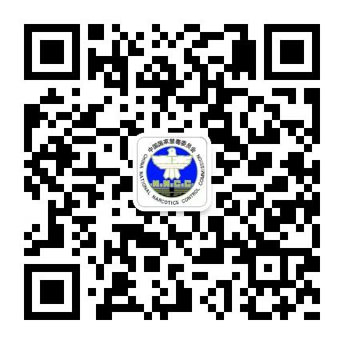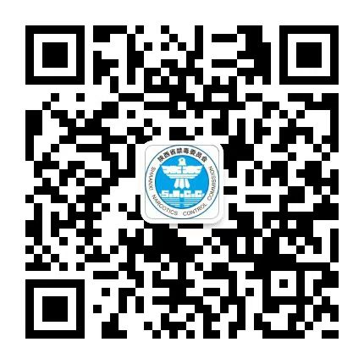
“中国禁毒” “陕西省禁毒”
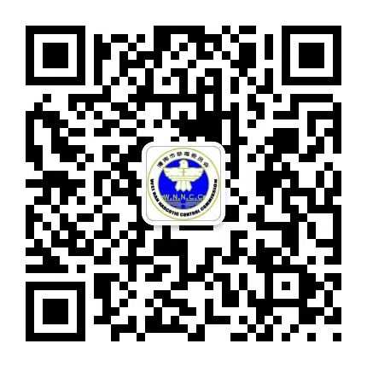
“渭南禁毒”

